MyEduPort 11.09.2026

- Academics
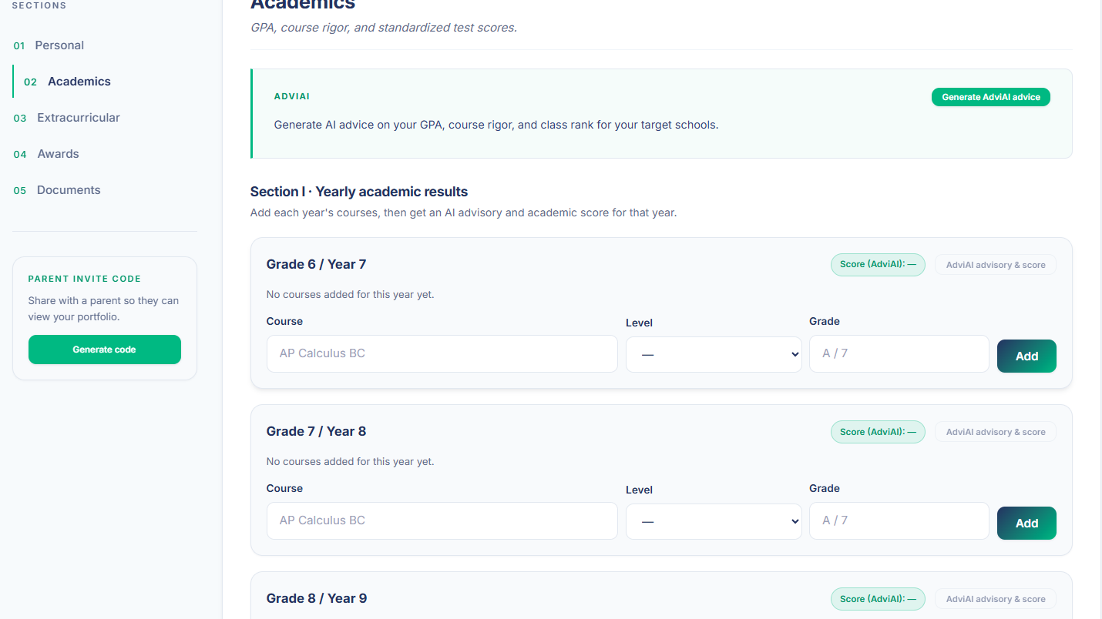
- ใต้คำว่า Academics เปลี่ยนจาก GPA, course rigor, and standardized test scores. เป็น GPA, Standardized tests
- ย้าย Level ขึ้นไปใต้ Section I เปลี่ยนชื่อเป็น Curriculums ตามตาราง Curriculums
- Course เปลี่ยนเป็น Subject
- ถ้า Add แล้วสามารถ Edit/Delete ได้
- แต่ละ Grade X / Year X สามารถ Minimize/Maximize ได้ ไม่อย่างนั้นมันจะยาวไปเรื่อยๆ

- Academics : Section II · Standardized tests

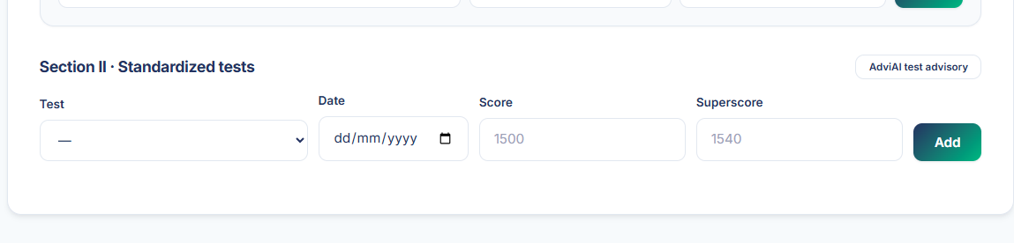
- เปลี่ยนข้อมูลใน Test (Dropdown) เช่น SAT, IELTS, TOEFL
- ตัด Superscore ออก
- เพิ่มการแนบไฟล์ในแต่ละการ Test

- Extracurricular Activities 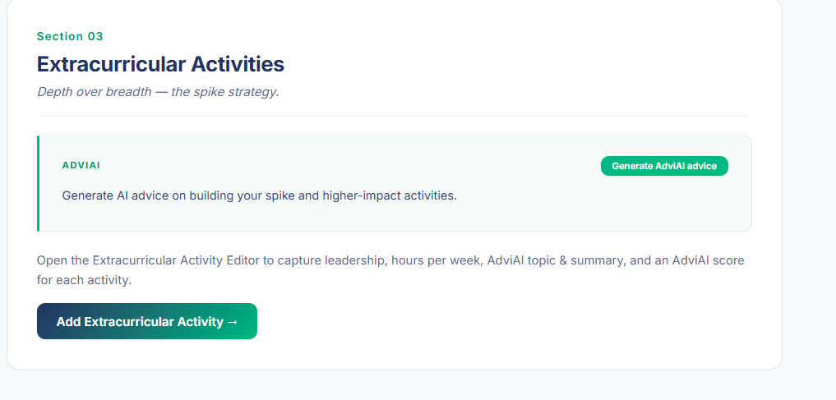
- เมื่อกด Add Extracurricular Activities แล้วขึ้นแบบนี้
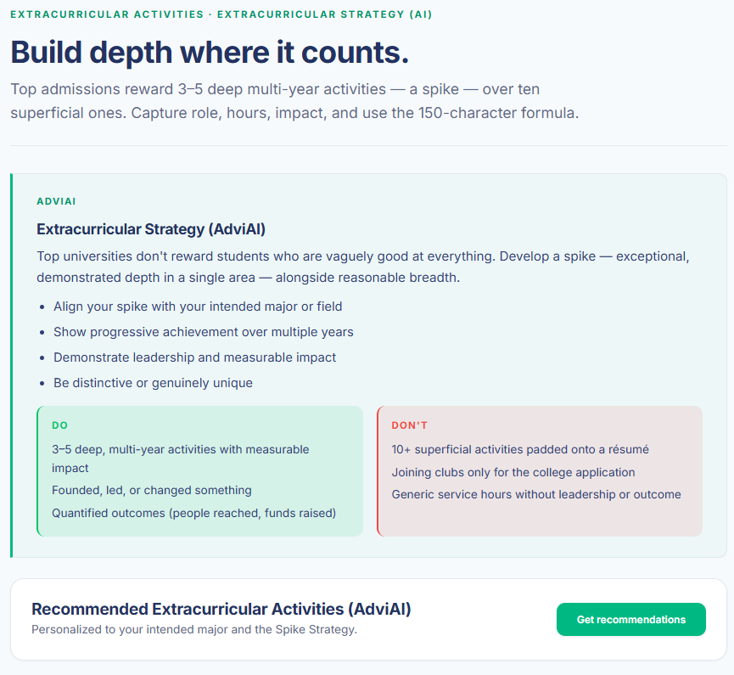
- ตัดส่วนนี้ออก ใส่เป็น


- แล้วต่อเนื่องเป็น

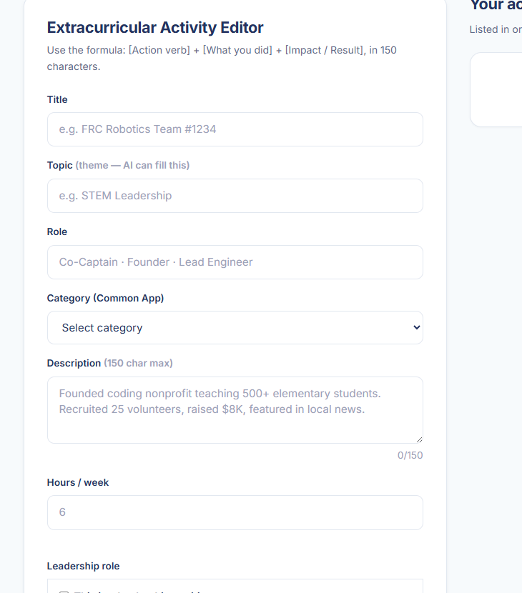
- ในส่วนของ Description ดึงเอาส่วนของ EssAI มาช่วยในการเขียน

- Awards
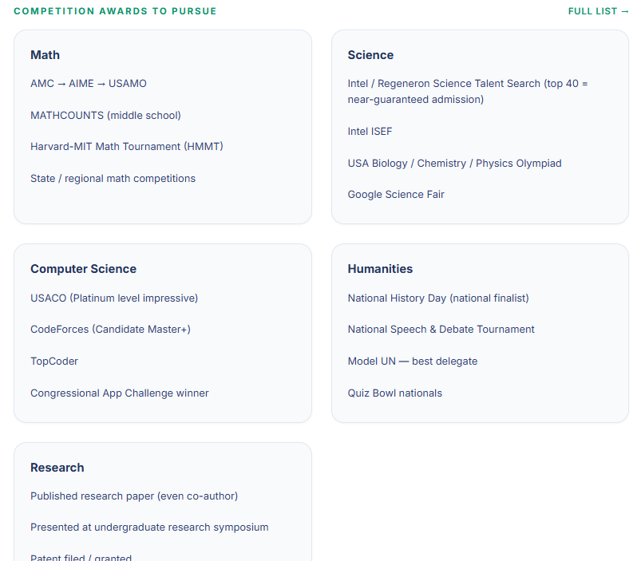
- ตัดส่วนนี้ออก เหลือแต่ AdviAI

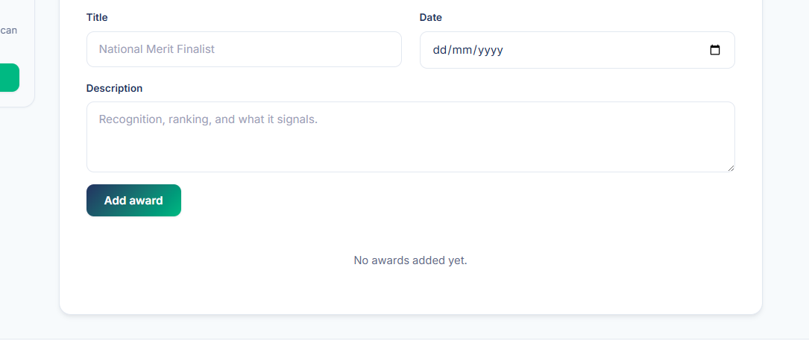
- ส่วนนี้เพิ่มการแนบไฟล์
- ในส่วนของ Description ดึงเอาส่วนของ EssAI มาช่วยในการเขียน

- Documents
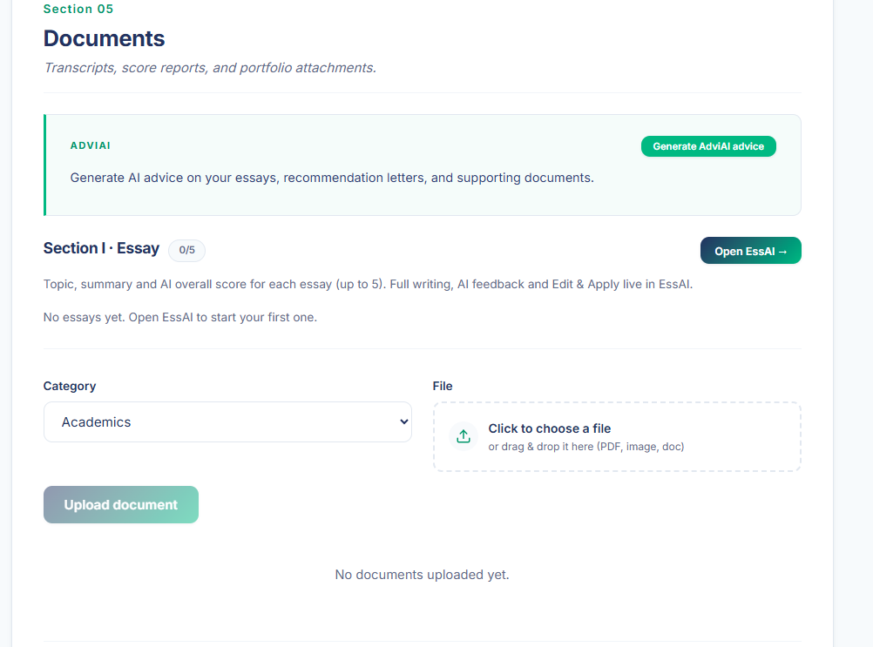
- ตัดคำว่า Transcripts ออกเพราะไปซ้ำกับ Academics

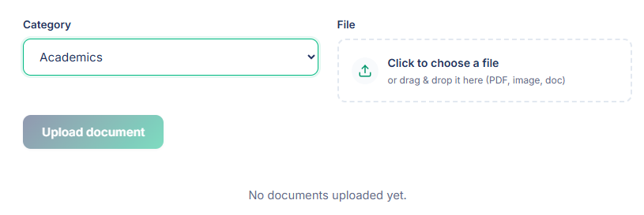
- ย้ายส่วนนี้ลงไป Section III
- ตัด Category Academics, Award ออกเพราะไปซ้ำกับส่วนก่อนหน้า

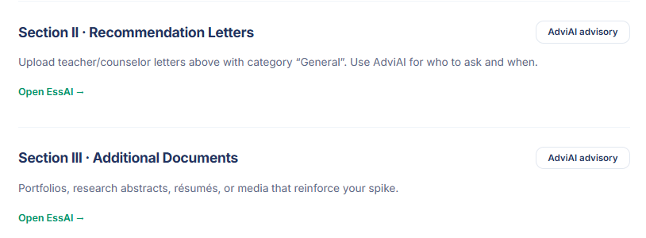
- 2 ส่วนนี้ใช้เป็น ADVIAI แทน EssAI
  - Section II . Recommendation Letters -> ADVIAI เป็นคนแนะนำว่าควรไปขอใคร
  - เพิ่มส่วนที่แนบไฟล์
  - Section III . Additional Documents -> ADVIAI เป็นคนแนะนำว่าควรแนบเอกสารอะไรเพิ่ม
  - เพิ่มส่วนที่แนบไฟล์

